实验二

1. **请按照文件“实验2-CS1801-23345-XXX.circ”完成电路，如下图2.1所示。**

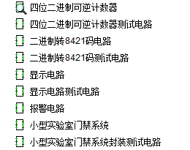

图2.1 要求

**2. 四位二进制可逆计数器**

（1）四位二进制可逆计数器有两个输入信号，一个用于加法，一个用于减法，由于要求计数器是异步时序逻辑电路，所以两个输入不能同时有脉冲信号。设计时可以将两个信号用或门连接作为电路的输入信号。

（2）设计时可以分别按照加法和减法进行设计，然后通过观察和分析进行组合的到最后的激励函数，注意D触发器的特点。

（3）注意使用的D触发器，如果采用状态不变输入0d，则必须用**下降沿**的。

（4）清零利用触发器的置0端实现。

（5）置数端LD非的作用是通过DCBA的输入强制修改触发器的状态输出为DCBA，而不是简单的改变输出，因为置数以后，LD非恢复高电平，DCBA的值不能保留。注意置数功能需要用触发器的置0端和置1端实现。

**3. 二进制转8421码电路**

（1）注意思考电路最简，使用中规模芯片（你自己设计的）就是要灵活使用。

（2）封装输入4个端口，输出8个端口，常量输出可以在原始电路里面常量直接接输出引出端口。

**4. 显示电路**

显示电路的测试必须加上数码管显示。

**5. 报警电路**

报警电路是在四位二进制可逆计数器封装芯片的基础上完成，这部分不需要封装，也不需要封装测试。

6. 门禁系统

注意门禁系统的封装不需要使用四位二进制可逆计数器的LD非置数功能，所以在端口中不需要引出，实现时可以在原始电路里面接常量，这样在封装界面就不会出现相应端口了。